Riktlinjer/instruktion för Röd Serie div 7

Sekretariatet skall vara bemannat senast tio (10) minuter innan matchstart med minst två personer, varav en sköter matchprotokoll och den andra matchklockan. Sekretariatet skall vara neutralt.
Båda lagen ansvarar för att lägga in sin laguppställning i IBIS i god tid innan matchstart. Hemmalaget ansvarar för att skriva ut matchprotokollet. Ledare från respektive lag kontrollera, gör eventuella förändringar och skriver under matchprotokollet innan matchstart. Säkerställ att startande målvakt är markerad, samt att även tröjnummer är angivna i matchprotokollet.
Sekretariatet kan jobb online i IBIS under matchen och lägger in händelser och mål. Alternativt fyller i det utskrivna protokollet. Resultat ska då läggas in i IBIS av hemmalaget senast 3 timmar efter match och händelserapport senast 24 timmar efter match.
I matchprotokollet antecknas endast händelser dömda av domaren, så som: målskytt, assist, ev time-out samt om målvaktsbyte görs.
Sekretariatet ska vara speaker och hälsa publik, spelare och domare välkomna samt informera om båda lagens laguppställningar före matchstart. Ingen rapportering av matchhändelser behöver göras av speakern under match.
Matchtiden är: 3 x15 minuter. Effektiv tid sista 5 minuterna.
Efter genomförd match skall sekretariatet skriva under matchprotokollet (om matchen ej rapporterats online i IBIS).
Exempel på matchprotokoll:
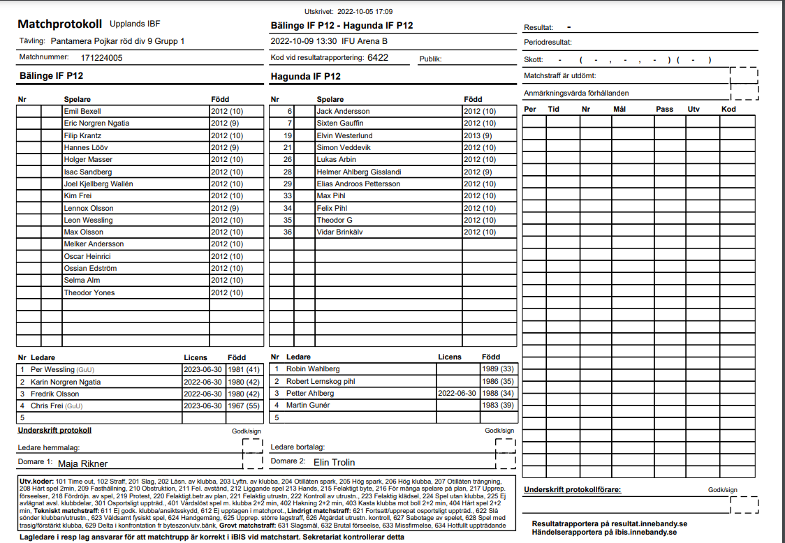
I protokollet anges:
Period, Tidpunkt, spelarens nummer, vem som gjort assist/pass, utvisning och kod för utvisning
Exempel på ifyllt matchprotokoll
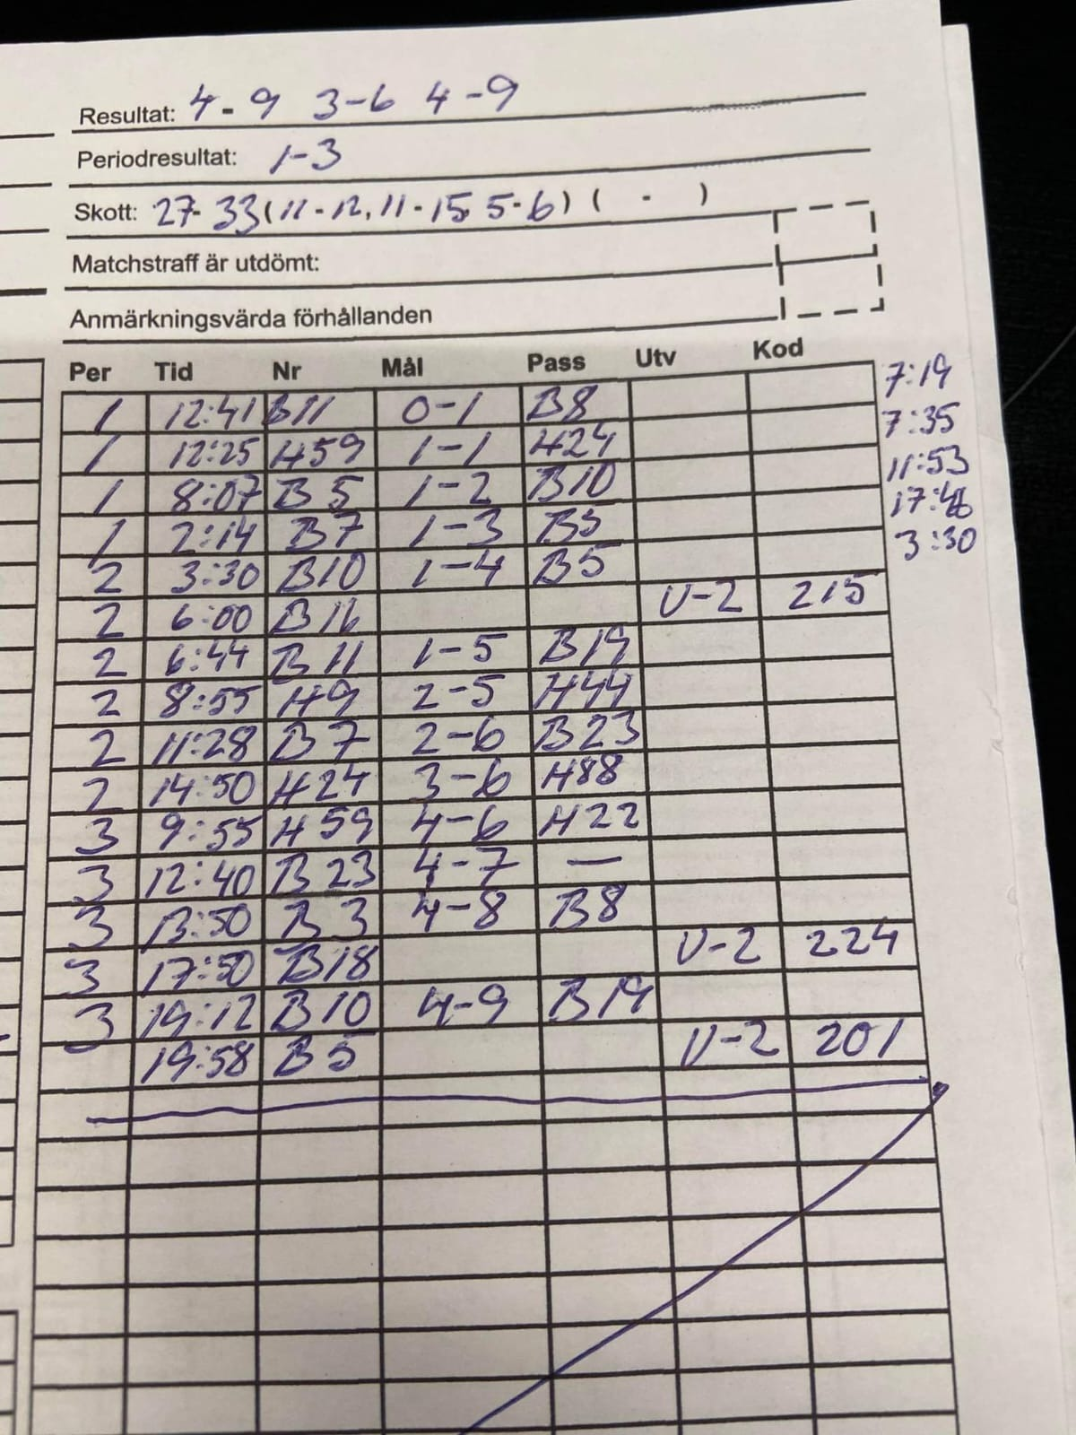
(skottstatistik behöver inte fyllas i för Röd serie)

Regler:
Spelplan:
Fullstor plan, liten variation beroende på hur stor er hemmahall är.
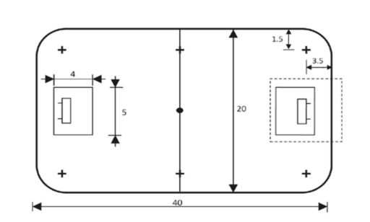
Antal spelare:
5 mot 5: Fem utespelare och en målvakt på planen.
Målburar:
Fullstora mål 160x115 cm
Uppvärmning
Tid för uppvärmning på matcharenan ska vara minimum fem (5) minuter före matchstart. Detta gäller även vid försening i hallen.
Matchtid
3 x15 minuter. Effektiv tid sista 5 minuterna.
Speltiden endast stoppas i samband med mål, utvisning, straffslag, time out eller på domarnas trippelsignal vid onaturligt spelavbrott. Utom sista 5 minuterna i den sista perioden som spelas med effektiv tid.
Med effektiv speltid avses att tiden stoppas vid varje avblåsning och startas igen när bollen spelas
Periodpaus gäller från det perioden blåses av till dess att spelet sätts i gång igen. För periodpausens längd är 3 minuter
Time-Out, ta ut målvakten:
Lagen får ta en Time-out var under matchen på 30 sekunder och lagen får ta ut målvakten när de vill. Enda kravet är att det finns en målvakt på planen när matchen startar.
Utespelare och målvakter kan byta med varandra så en målvakt kan stå i mål en period och sedan spela ute medan en annan spelare startar att spela ute en period för att sedan hoppa in i mål. Byte ska noteras på matchprotokollet. Spelet stoppas inte så ska samma målvaktskläder användas kan ni bara byta i periodpauser.
Byte av målvakt skall dokumenteras i matchprotokollet.
Matchprotokollet:
Det är inget krav på fysiskt matchprotokoll. Allt kan skötas online där lagen lägger in sina laguppställningar i IBIS och hemmalagets sekretariat lägger in mål och utvisningar direkt i IBIS.
Max 20 spelare och 5 ledare får noteras i matchprotokollet, endast dessa personer får vara i båset under match. Målvakten skall markeras på matchprotokollet, och även tröjnummer skall framgå.
För alla matcher som spelas på helgen ska hemma- och bortalaget ha lagt in sin laguppställning senast kl 09:00 på fredag morgon.
För alla matcher som spelas på en vardagskväll ska hemma- och bortalaget ha lagt in sin laguppställning senast 24 timmar innan matchen.
Hemmalaget skriver ut protokollet och tar med det till matchen. Ändringar kan göras ända fram till att matchen startat.
Om bortalaget gjort ändringar är hemmalaget ansvariga för att göra dessa ändringar i IBIS innan händelserapporten läggs in.
Det fysiska protokollet gäller. Båda lagen måste dubbelkolla allt på plats i hallen innan match då de skriver under matchprotokollet. Har ni laget in en spelare i IBIS men han/hon inte finns med på det fysiska matchprotokollet är det pappersprotokollet som gäller.
Matchprotokollet skall sparas av föreningen i 12 månader
Tröjor:
Nummer på tröjorna är ett krav.
Dommararvode:
Betalas ut via Bälinge IF och sköts av kansliet. Upplands innebandyförbund sköter utbetalning av domarnas resor centralt.
Förlängning:
En oavgjord match som måste avgöras ska förlängas med 10 minuter tills ett av lagen gör mål. Innan förlängningen har lagen rätt till 2 minuters paus, men inget sidbyte ska äga rum. Under förlängning gäller samma regler för speltidens startande och stoppande som under ordinarie speltid. Förlängningen är inte periodindelad. Utvisningar som inte upphört vid den ordinarie speltidens slut ska fortsätta under förlängningen. Om matchen efter förlängning fortfarande är oavgjord ska straffslagsavgörande tillämpas.
Straffslagsavgörande i samband med förlängning:
Fem utespelare från respektive lag ska slå var sitt straffslag. Om matchen efter detta fortfarande är oavgjord ska samma spelare slå ett straffslag vardera tills ett avgörande uppnås. Lagen ska slå vartannat straffslag. Domarna avgör mot vilket mål straffslagen ska slås. Domarna lottar mellan lagkaptenerna, och vinnaren avgör vilket lag som börjar.

